블루프린트를 이용한 3인칭 MMORPG 게임 개발
전경찬, 전하준, 김성호
상지대학교 컴퓨터공학과
hajun96@naver.com, mdok2991@naver.com, professor@sangji.ac.kr
Development of 3rd person MMORPG Game Using BluePrint of Unreal Engine
Kyoung-Chan Jeon, Ha-Jun Jeon, Sung-Ho Kim
Department of Computer Science and Engineering, Sangji University
요 약
온라인, 오프라인 상관없이 현실과 같은 배경, 환경 등의 게임을 원하는 사람들이 증가하고 있다. 에픽게임즈의 언리얼 엔진은 무료로 배포하고, 쉽게 게임을 개발 할 수 있는 장점이 있다. 많은 개발자들이 이용하는 게임 엔진이다. 개인 개발자뿐만 아니라 회사에서도 많이 이용하는 만큼 다양한 기술 지원, 여러 가지 기능들이 많다. 본 논문에서는 언리얼 엔진의 블루프린트를 이용하여, MMORPG 게임을 개발하는 방법에 대해 설명한다.

1. 서론
에픽게임즈에서 무료로 배포하는 언리얼 엔진의 블루프린트 게임 엔진을 이용하여 RPG 게임 개발에 도움이 되고자 한다. 본 논문에서 사용하려는 언리얼 엔진의 블루프린트는 코딩으로 하는 것이 아니라 이벤트, 함수, 변수 등을 추가하여 선으로 연결하여 게임플레이 요소를 만드는 것이다. 코딩을 통하여 제작하는 것에 비해 블루프린트를 이용하면 코딩 능력이 완벽하지 않다고 하더라도 쉽게 접근할 수 있다. 이 블루프린트 기술을 사용하여 게임을 제작해보려 한다. 그림 1을 보면 현재 온라인 게임 장르는 RTS, FPS, RPG, 스포츠 등으로 구분이 되어 있는 것을 볼 수 있다. 장르별 점유율을 보면 상대적으로 2020년 10월 RPG의 점유율 (13.67%) 이 2020년 9월 RPG의 점유율 (15.08%)에 비해 1.41% 하락했다.[1] 현재 게임 업계 상황에 RTS 게임이 강세를 보이는 것이 사실이나, 사람들의 호기심을 자극할 수 있는 RPG 게임이 제작되어 나온다면, 점유율에 자그마한 변화를 줄 수 있다고 생각한다.
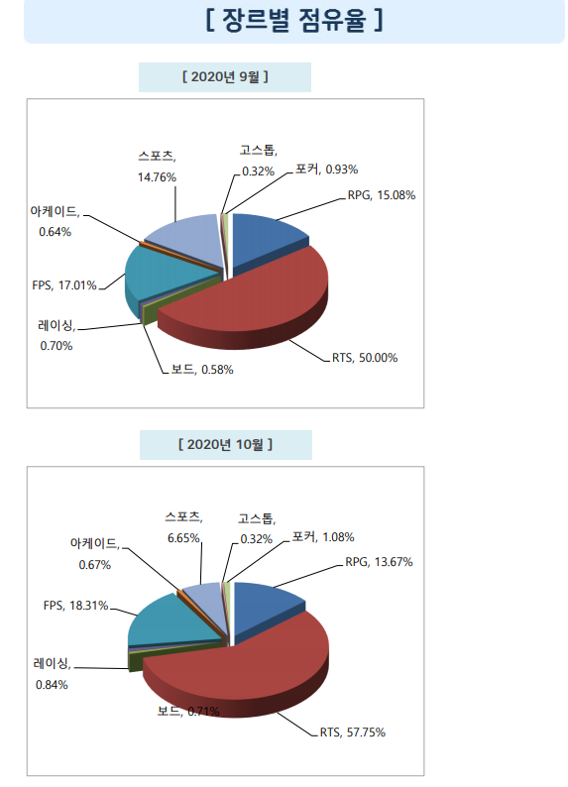
[그림 1] 게임 장르 점유율

2. 관련 연구
2.1 언리얼 엔진(Unreal Engine) 개요
언리얼 엔진(Unreal Engine)은 미국의 에픽게임즈에서 개발한 3차원 게임 엔진이다. 1994년부터 현재까지 꾸준히 발전되고 있으며, 여러 개의 비디오 게임에 사용되고 있는 미들웨어 솔루션이다.[2] 언리얼 엔진의 버전은 세대별로 구분을 하고 있으며 현재 4세대까지 출시되었다.

2.2 언리얼 엔진 특징
언리얼 엔진은 언리얼 스크립트라는 내부 스크립트 언어를 지원한다. 이를 통해 여러 엔진의 기능을 연동할 수 있으며 게임의 스크립트 언어로도 사용할 수 있다. 엔진과 도구는 C++, 블루프린트를 이용하여 작성한다.

2.3 블루프린트(BluePrint)
블루프린트(BluePrint)는 언리얼 에디터 안에서 노드 기반 인터페이스를 사용하여 게임플레이 요소를 만드는 개념을 기반으로 한 비주얼 스크립팅 시스템이다. 일반적 스크립팅 언어와 마찬가지로, 엔진 내 객체 지향형 클래스 또는 오브젝트를 정의하는 데 사용된다.[3]

3. 시스템 설계 및 구현
3.1 인터페이스
언리얼 엔진의 인터페이스는 뷰 포트, 툴바, 콘텐츠 브라우저, 월드 아웃라이너, 액터 배치, 디테일, 월드 세팅으로 구성되어 있으며 그림 2와 같다. 한국어 지원이 돼서 개발자들이 편리하게 이용이 가능하다.
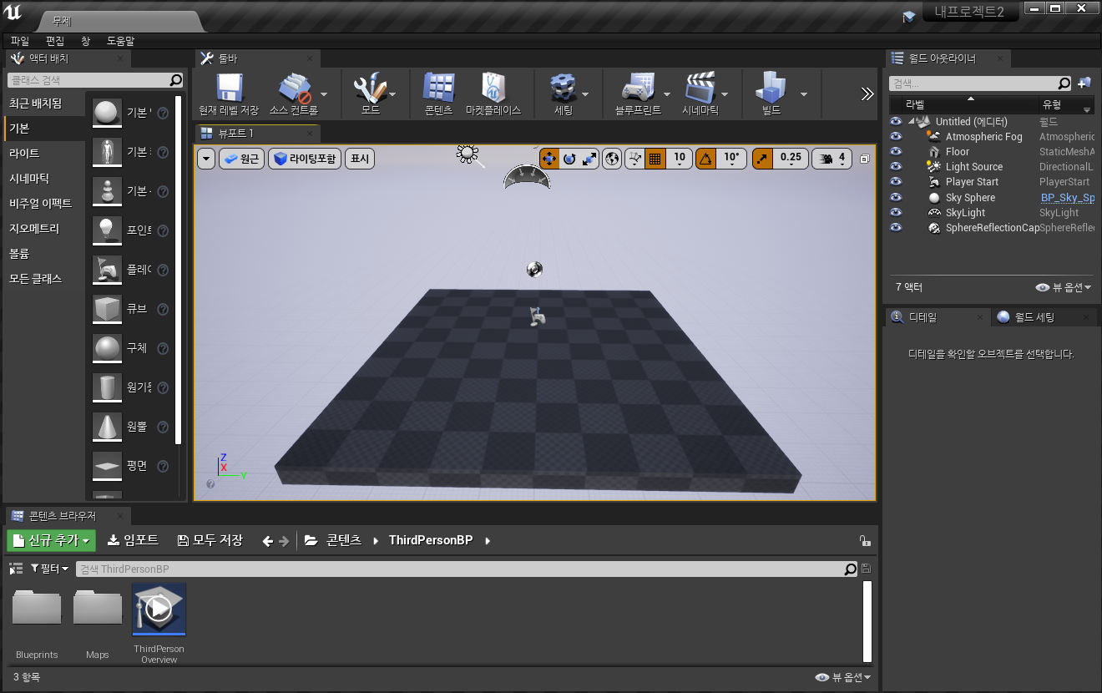
[그림 2] 언리얼 엔진 인터페이스

3.2 사운드
언리얼 엔진의 오디오 시스템은 여러 부분으로 구성되어 있으며, 각각 합해져 플레이어가 듣게 되는 오디오를 만든다. 엔진에 오디오 파일을 임포트한 다음 레벨을 끌어 놓아 배치하면, 볼륨(Volume)이나 피치(Pitch)와 같은 기본적인 조절 옵션뿐만 아니라, 소리의 근원지와 청자와의 거리에 따라 소리가 어떻게 들리는지를 정의하는 사운드 어테뉴에이션(Sound Attenuation) 과 같은 미세 조정 옵션도 생긴다.[4] 게임 개발을 위해 각 상황에 맞는 사운드를 임포트 시켜 그림 3과 같이 이벤트를 추가하여 사운드를 설정한다.

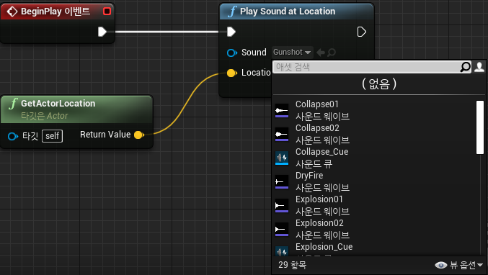
[그림 3] 사운드 이벤트

3.3 블루프린트 클래스(BluePrint Class)
블루프린트 클래스(BluePrint Class)는 콘텐츠 제작자가 기존의 클래스 위에 다른 함수 성을 쉽게 추가할 수 있도록 해주는 애셋 이다. 블루프린트는 언리얼 에디터 안에서 코드 작성 방식이 아닌 시각적 방식으로 생성되며, 콘텐츠 패키지에 애셋으로 저장된다. 이는 본질적으로 새로운 클래스 또는 액터 유형을 정의하는 것으로, 이 블루프린트를 맵에 인스턴스로 배치하면 다른 액터 유형처럼 작동한다.[5] 그림 4와 같이 이벤트와 변수를 추가하여 공격, 죽음, 데미지 입히기 등을 구현한다.

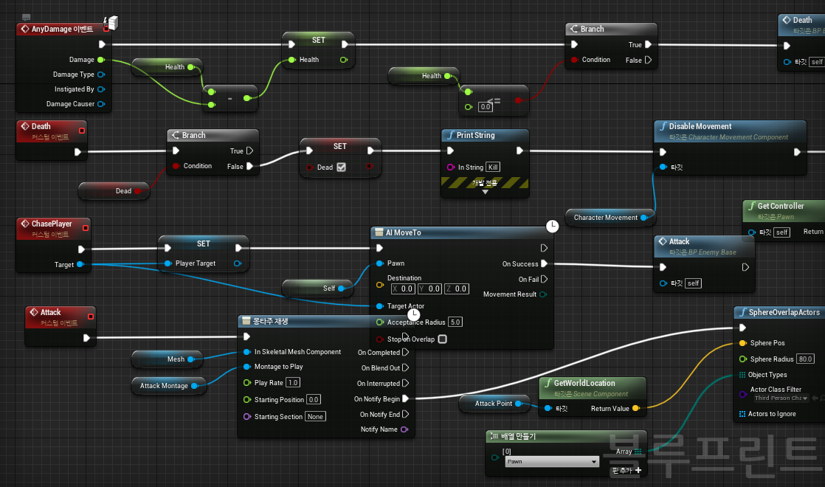
[그림 4] 블루프린트 클래스(BluePrint Class)

3.4 애니메이션
애니메이션 블루 프린트는 일반 블루프린트와 비슷한 함수 기능을 공유하나 보다 캐릭터 애니메이션 스크립트에 집중되어 있다.[6] 툴바, 뷰 포트, 그래프, 디테일, 내 블루프린트, 애님 프리뷰 에디터, 애셋 브라우저로 구성되어 있으며 그림 5와 같다. 그림 5처럼 변수들을 추가해서 애니메이션에 필요한 값이나 계산을 하여 업데이트를 할 수 있도록 이벤트를 추가한다.

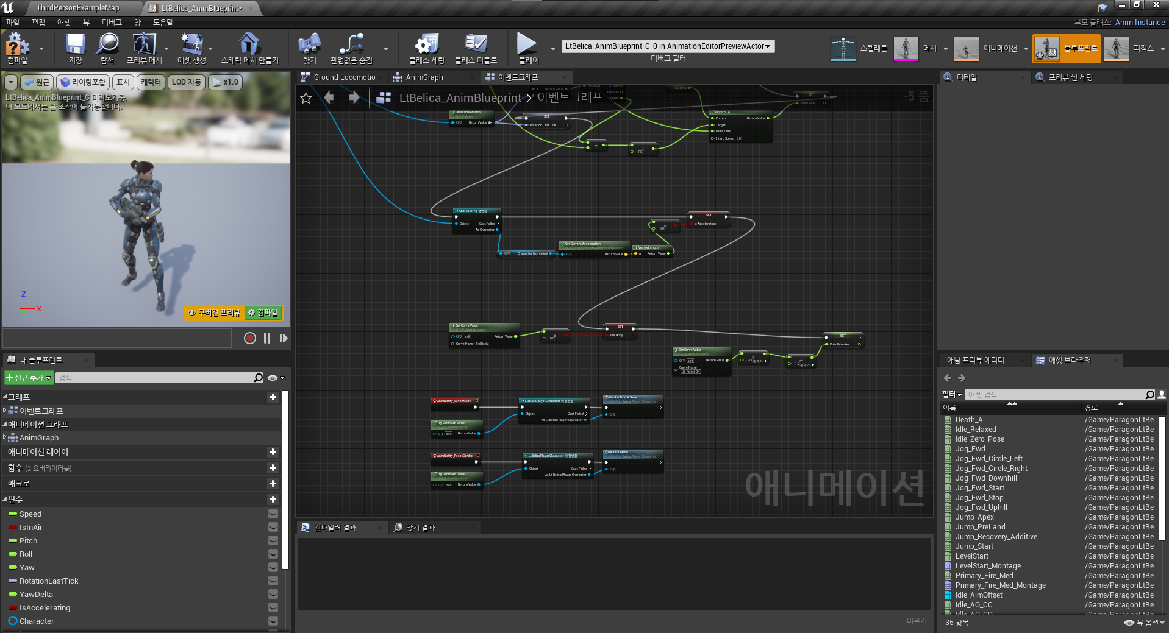
[그림 5] 애니메이션 블루프린트

그림6은 AnimGraph의 애니메이션이다. AnimGraph에서는 캐릭터의 걷기, 뛰기, 점프, 공격 등 많은 애니메이션을 설정할 수 있다.

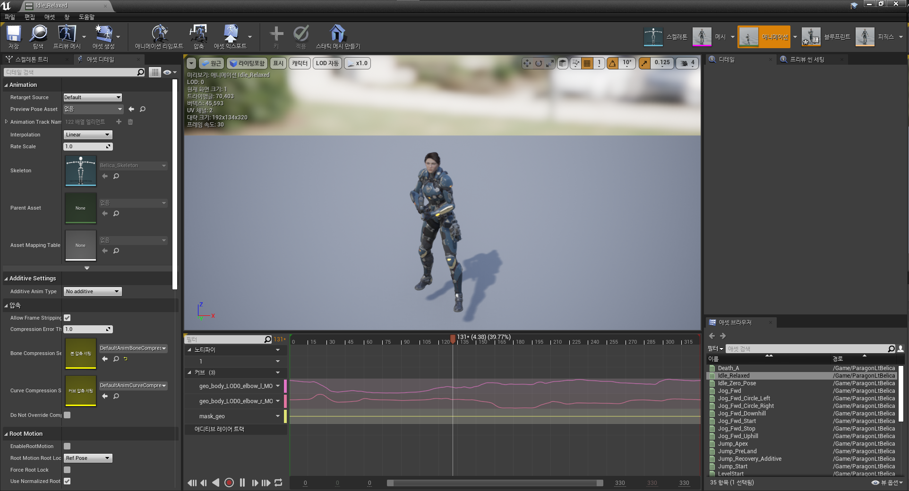
[그림 6] AnimGraph의 애니메이션

4. 결론
본 논문에서는 언리얼 엔진의 블루프린트를 이용하여 게임 개발에 관해 설명하였다. 게임 개발, 제작을 위해서는 많은 제작 비용과 기술, 시간이 요구되어 무리가 많다. 언리얼 엔진의 기능을 이용하면 개발자들에게는 게임 개발 진입이 쉬워지고 다양한 기능들을 통해 현실적으로 구현이 쉬워지기 때문에 다양한 게임들이 만들어지길 기대한다.

참 고 문 헌

[1]게임트릭스 GT리포트 월간 게임 동향http://www.gametrics.com/news/News02_View.aspx?seqid=44221
[2]Wikipedia - Unreal Engine https://en.wikipedia.org/wiki/Unreal_Engine
[3]Unreal Engine 블루프린트 개요 https://docs.unrealengine.com/ko/Engine/Blueprints/Overview/index.html
[4]Unreal Engine 오디오 시스템 개요 https://docs.unrealengine.com/ko/Engine/Audio/Overview/index.html
[5]Unreal Engine 블루프린트 클래스 https://docs.unrealengine.com/ko/Engine/Blueprints/UserGuide/Types/ClassBlueprint/index.html
[6]Unreal Engine 애니메이션 블루프린트 https://docs.unrealengine.com/ko/Engine/Animation/AnimBlueprints/Interface/index.html

